J & H Lékárny s.r.o.
Bechyňská 63
199 00 Praha 9

V Praze dne 25. 11. 2020

Věc: Objednávka vitamínových balíčků

Na základě Vaší cenové nabídky a předběžné telefonické dohody objednávám u Vás vitamínové prostředky, a to:

72x Pharmaton Geriavit multivitamín 100 tbl.
72x Centrum multivitamín 60 tbl.

Prostředky prosím dodat ve formě dárkových balíčků.

Cena 108.000,- Kč vč. DPH.

Termín dodání: po tel. dohodě.

Žádám o písemné (e-mailové) potvrzení objednávky a potvrzení souhlasu:
Smluvní strany Objednávky výslovně sjednávají, že uveřejnění této objednávky v registru smluv dle zákona č. 340/2015 Sb., o zvláštních podmínkách účinnosti některých smluv, uveřejňování těchto smluv a registru smluv (zákon o registru smluv) zajistí Gymnázium, Praha 9, Českolipská 373.

Děkuji a jsem s pozdravem

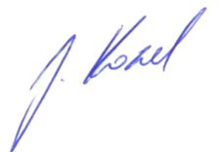
Mgr. Jaromír Kozel
zást. ředitelky

